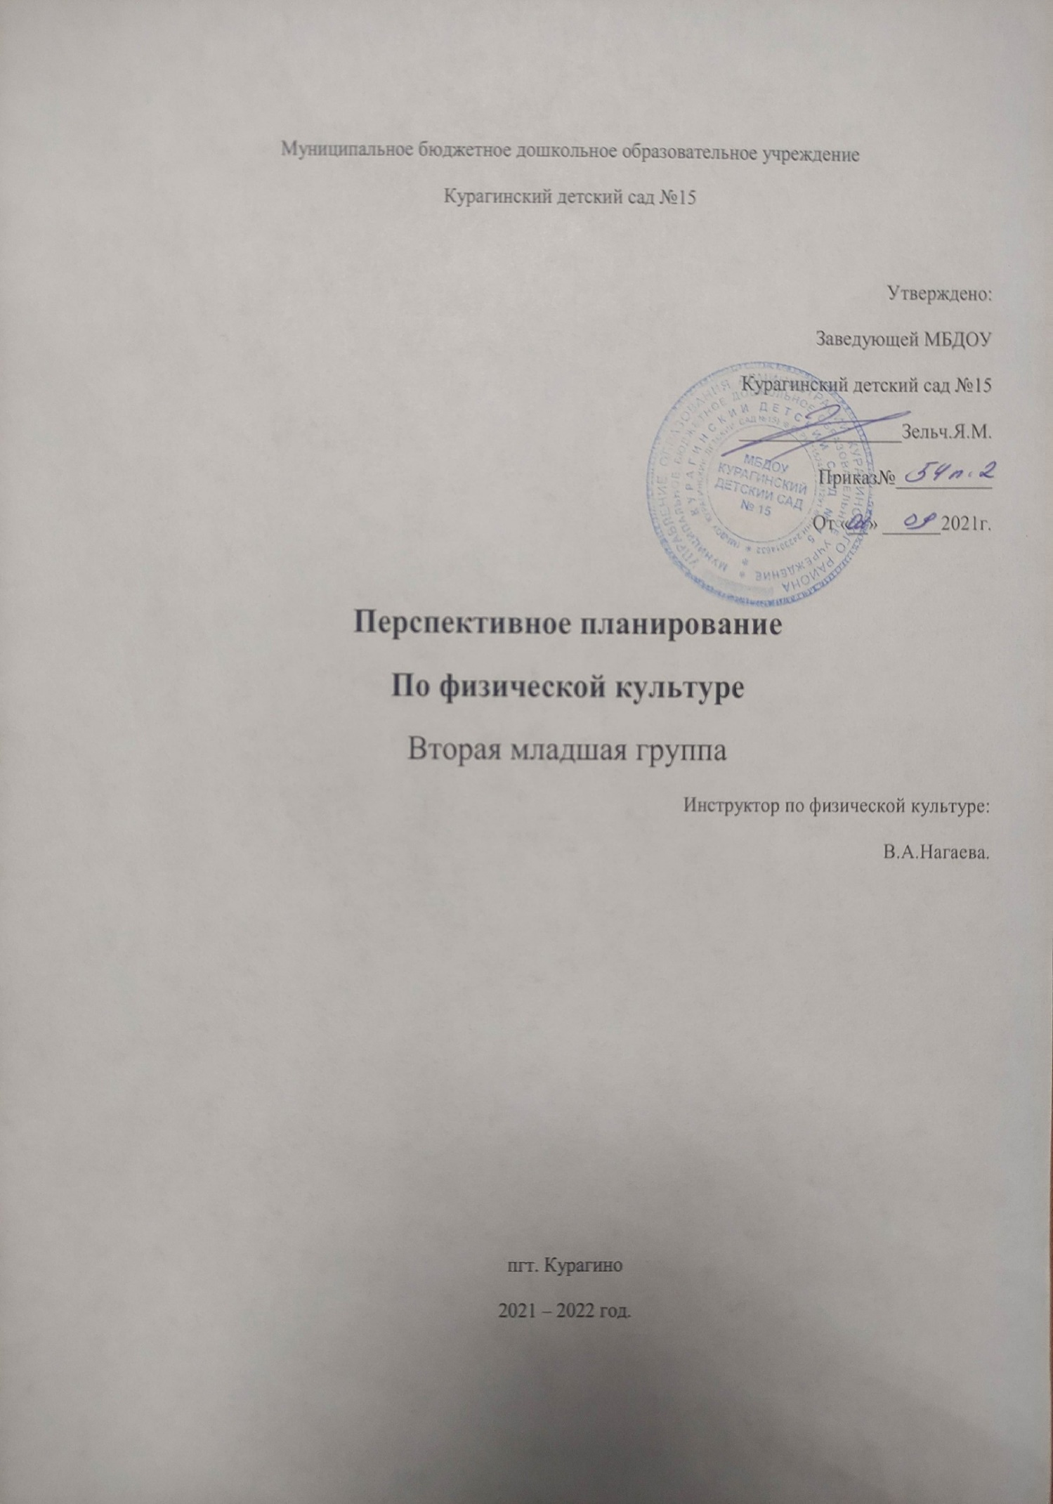

КОМПЛЕКСНО-ТЕМАТИЧЕСКОЕ ПЛАНИРОВАНИЕ НОД ПО ФИЗИЧЕСКОЙ КУЛЬТУРЕ (II младшая группа)
СЕНТЯБРЬ
Содержание организованной образовательной деятельности
Этапы  занятия | 1-я неделя | 2-я неделя | 3-я неделя |  | 4-я неделя
Здоровье: формировать гигиенические навыки: умываться и мыть руки после физических упражнений и игр
Безопасность: формировать навыки безопасного поведения при выполнении бега, прыжков.
Труд: убирать физкультурный инвентарь и оборудование при проведении физкультурных занятий.
Познание: формировать навык ориентировки в пространстве при перестроениях, смене направления движения
Планируемые результаты развития интегративных качеств: умеют ходить и бегать всей группой в прямом направлении за воспитателем, владеют основными видами движений. Умеют строиться в колонну по одному.
Вводная часть | Ходьба и бег врассыпную, построение в одну колонну, ходьба и бег в колонне по одному, с выполнением заданий для рук. Построение в круг.
ОРУ | Без предметов | Без предметов |  | Без предметов |  | Без предметов
Основные виды движений | 1.Ползание на четвереньках (4-6м.) "Пойдём как собачка"  2.Ходьба по прямой дорожке между линиями. Ширина 25 см. | 1. Ходьба по прямой дорожке (между двумя линиями). Ширина 25 см.  2.Катание мячей друг другу (расст. 1 м.) |  | 1.Прыжки на двух ногах на месте.  2.Бег между двумя линиями (ширина 20 см). |  | 1.Ползание на четвереньках с опорой на ладони и колени.  2.Ходьба и бег колонной по одному всем составом.
Подвижные игры | "Бегите ко мне"  «хвостики» | "Догони мяч"  «собери грибы» |  | "Догони мяч"  «у медведя во бору» |  | "Найди свой домик"  «солнышко и дождик»
Заключительная часть | Ходьба за воспитателем "пойдём тихо, как мыши" | Ходьба спокойная на носках "не разбуди собачку" |  | Ходьба стайкой за воспитателем. |  | Игра м/п "Найди курочку"

ОКТЯБРЬ
Содержание организованной образовательной деятельности |  |  |  |  |  |  | Интеграция  образовательных  областей
Этапы  занятия | 1-я неделя | 2-я неделя | 3-я неделя |  | 4-я неделя |  | Интеграция  образовательных  областей
Планируемые результаты развития интегративных качеств: владеют основными видами движений - ходьба, бег; при перепрыгивании приземляться на полусогнутые ноги. Энергично отталкивают мяч при прокатывании друг другу.
Вводная часть | Ходьба и бег в колонне по одному с остановкой на сигнал воспитателя. Ходьба с выполнением заданий для рук (вверх, вниз, в стороны). Построение в круг.
ОРУ | С кубиками | С кубиками |  | Без предметов |  | Без предметов
Основные виды движений | 1.Ходьба и бег между двумя линиями (ширина 25 см).  2.Подпрыгивание на двух ногах на месте (под бубен) - "Достань до ленточки" | 1.Перепрыгивание ч/з шнур, положенный на пол прямо, правым и левым боком.  2.Катание мячей в прямом направлении. |  | 1.Подлезание под шнур (высота 40-50 см), упираясь на предплечья и колени.  2. Ходьба по ребристой доске. |  | 1.Катание мячей друг другу сидя, ноги в стороны (расст.1,5 м)  2. Ползание в прямом направлении, упираясь на предплечья и колени.
Подвижные игры | "Поезд"  «Смешной снеговик» | "Наседка и цыплята"  «метко в цель» |  | "Бегите к флажку"  «Найди свой цвет» |  | "Зайцы и волк"
Заключитель-ная часть | Игра м/п "Угадай, кто кричит?" | Игра м/п "Найди курочку" |  | Игра м/п "Угадай, чей голосок?" |  | Ходьба в колонне по одному.

НОЯБРЬ
Содержание организованной образовательной деятельности |  |  |  |  |  |  | Интеграция  образовательных  областей
Этапы  занятия | 1-я неделя | 2-я неделя | 3-я неделя |  | 4-я неделя |  | Интеграция  образовательных  областей
Планируемые результаты развития интегративных качеств: владеют основными видами движений -ходьба, бег, прыжки на двух ногах. Приземляются на полусогнутые ноги при спрыгивании с высоты, сохраняют равновесие при ходьбе по уменьшенной площади опоры.
Вводная часть | Ходьба и бег в колонне по одному, врассыпную. Ходьба с выполнением упражнений для рук (вверх, вниз, в стороны). на носках, в высоким подниманием коленей. Перестроение в 3 звена.
ОРУ | Без предметов | Без предметов |  | С флажками |  | С флажками
Основные виды движений | 1.Ходьба и бег между двумя линиями (ширина 20 см).  2. Прыжки на одной, на двух ногах, продвигаясь вперёд (расст.2 м). | 1. Прыжки в обруч и из обруча.  2. Прокатывание мячей в прямом направлении. (Дети катят мячи и бегут за ними). |  | 1. Ловить мяч от воспитателя и бросать его обратно. (расст. 1,5 м).  2.Ползание на четвереньках, переползая через препятствия. |  | Подлезание под дугу (высота 50см) на четвереньках.  2.Ходьба и бег между двумя линиями.
Подвижные игры | "Найди свой домик" | "Трамвай" |  | "Наседка и цыплята" |  | "Зайцы и волк"
Заключитель-ная часть | Ходьба в колонне по одному | Ходьба в колонне по одному |  | Игра м/п "Найди курочку" |  | Ходьба в колонне по одному.

ДЕКАБРЬ
Содержание организованной образовательной деятельности |  |  |  |  |  |  | Интеграция  образовательных  областей
Этапы  занятия | 1-я неделя | 2-я неделя | 3-я неделя |  | 4-я неделя |  | Интеграция  образовательных  областей
Планируемые результаты развития интегративных качеств: владеют основными видами движений -ходьба, бег, прыжки на двух ногах, ползание на четвереньках. Умеют ходить и бегать врассыпную, используя всю площадь зала, сохраняя равновесие.
Вводная часть | Ходьба и бег врассыпную, на носках, пятках, с высоким подниманием коленей. Перестроение в 2 звена.
ОРУ | Без предметов | Без предметов |  | Без предметов |  | Без предметов
Основные виды движений | 1. Ходьба по доске(ширина 15 см), руки за голову.  2. Прыжки на двух ногах из обруча в обруч. | 1.Спрыгивание со скамейки (высота)20 см) на мат.  2.Катание мячей в прямом направлении. |  | Катание мячей в ворота друг другу (расст.1.5-2 м).  2.Подлезание под дугу (высота 50см). |  | 1. Подлезание под шнур, не касаясь руками пола (высота 50 см).  2.Ходьба по доске, руки на поясе.
Подвижные игры | "Наседка и цыплята" | "Поезд" |  | "Воробышки и кот" |  | "Птички и птенчики"
Заключитель-ная часть | Игра м/п"Снежинки" | Ходьба в колонне по одному. |  | Ходьба в колонне по одному. |  | Ходьба в колонне по одному.

ЯНВАРЬ
Содержание организованной образовательной деятельности |  |  |  |  |  |  | Интеграция  образовательных  областей
Этапы  занятия | 1-я неделя | 2-я неделя | 3-я неделя |  | 4-я неделя |  | Интеграция  образовательных  областей
Планируемые результаты развития интегративных качеств: владеют основными видами движений -ходьба, бег, ползание, прыжки. Сохраняют устойчивое положение при ходьбе по доске, мягко приземляются на полусогнутые ноги.
Вводная часть | Ходьба в колонне по одному, парами. Ходьба и бег врассыпную, с остановкой на сигнал воспитателя. Перестроение в колонну по одному.
ОРУ | Без предметов | Без предметов |  | С кубиками |  | С кубиками
Основные виды движений | 1. Ходьба по доске (ширина 10 см), руки на поясе.  2. Прыжки на двух ногах, продвигаясь вперёд (расст.2 м). | 1.Спрыгивание со скамейки (высота 15 см).  2.Прокатывание мяча вокруг кегли (кубика). |  | 1.Катание мячей друг другу через ворота Расс. 1,5-2 м.  2.Подлезание под дугу, не касаясь руками пола. |  | 1.Подлезание под шнур (высота 40 см), не касаясь руками пола.  2.Ходьба по доске, руки на поясе.
Подвижные игры | "Кролики" | "Трамвай" |  | "Лягушки" |  | "Найди свой цвет"
Заключитель-ная часть | Ходьба в колонне по одному. | Игра м/п "Найди собачку". |  | Игра м/п "Угадай, кто кричит". |  | Ходьба в колонне по одному.

ФЕВРАЛЬ
Содержание организованной образовательной деятельности |  |  |  |  |  |  | Интеграция  образовательных  областей
Этапы  занятия | 1-я неделя | 2-я неделя | 3-я неделя |  | 4-я неделя |  | Интеграция  образовательных  областей
Планируемые результаты развития интегративных качеств: владеют основными видами движений - ходьба, бег, ползание, прыжки. Прокатывают мяч в прямом направлении, спрыгивают со скамейки на полусогнутые ноги, пролезают в обруч, не касаясь руками пола.
Вводная часть | Ходьба и бег врассыпную. Построение в шеренгу. Ходьба и бег в колонне, перешагивая через предметы, с выполнением заданий для рук.
ОРУ | Без предметов | Без предметов |  | С кубиками |  | С кубиками
Основные виды движений | 1.Ходьба, перешагивая через шнуры.  2.Прыжки из обруча в обруч. | 1.Спрыгивание со скамейки (выс.15см).  2.Прокатывание мячей в прямом направлении. |  | 1. Бросанием мяча через шнур двумя руками.  2.Подлезание под шнур, не касаясь руками пола. |  | 1.Пролезание в обруч, не касаясь руками пола.  2.Ходьба по доске.
Подвижные игры | "Мыши в кладовой" | "Птички в гнёздышках" |  | "Воробышки и кот" |  | "Найди свой цвет"
Заключитель-ная часть | Ходьба в колонне по одному. | Игра м/п "Угадай, кто кричит". |  | Ходьба в колонне по одному. |  | Ходьба в колонне по одному.

МАРТ
Содержание организованной образовательной деятельности |  |  |  |  |  |  | Интеграция  образовательных  областей
Этапы  занятия | 1-я неделя | 2-я неделя | 3-я неделя |  | 4-я неделя |  | Интеграция  образовательных  областей
Планируемые результаты развития интегративных качеств: владеют основными видами движений - ходьба, бег, ползание, прыжки. Бросают мяч двумя рукам и ловят его, прокатывают мяч между предметами.
Вводная часть | Ходьба и бег по кругу, построение в шеренгу. Построение в колонну по одному, перестроение в пары с помощью воспитателя. Перестроение в три звена.
ОРУ | Без предметов | Без предметов |  | С мячом |  | С мячом
Основные виды движений | 1.Ходьба по шнуру, положенному прямо, приставляя пятку одной ноги к носку другой.  2.Прыжки на двух ногах, продвигаясь врерёд. | 1.Прыжки в длину с места (расст. м/у шнурами 10 см).  2.Прокатывание мяча между предметами. |  | 1. Бросание мяча о землю и ловля его двумя руками.  2.Ползание по доске. |  | 1. Влезание на наклонную лестницу.  2.Ходьба с перешагиванием через бруски.
Подвижные игры | "Кролики" | "Поезд" |  | "Поймай комара" |  | "Найди свой цвет"
Заключитель-ная часть | Игра м/п "Найди кролика" | Ходьба в колонне по одному. |  | Ходьба в колонне по одному. |  | Ходьба в колонне по одному.

АПРЕЛЬ
Содержание организованной образовательной деятельности |  |  |  |  |  |  | Интеграция  образовательных  областей
Этапы  занятия | 1-я неделя | 2-я неделя | 3-я неделя |  | 4-я неделя |  | Интеграция  образовательных  областей
Планируемые результаты развития интегративных качеств: владеют основными видами движений - ходьба, бег, ползание, прыжки, бросают мяч вверх, об пол и ловят его двумя руками, влезают на наклонную лестницу.
Вводная часть | Ходьба и бег с остановкой по сигналу. Построение в шеренгу, проверка осанки, равнения. Ходьба с высоким подниманием колен, на носках, пятках, внутренней стороне стопы.
ОРУ | Без предметов | Без предметов |  | С ленточками |  | С ленточками
Основные виды движений | 1. Ходьба по скамейке (высота 25 см).  2.Прыжки в длину с места | 1. Прыжки в длину с места (расст. между шнурами 15 см).  2.Бросание мяча о пол двумя руками. |  | 1.Бросание мяча вверх и ловля его руками.  2.Ползание по доске. |  | 1.Влезание на наклонную лесенку.  2.Ходьба по доске, руки на поясе.
Подвижные игры | "Наседка и цыплята" | "По ровненькой дорожке" |  | "Лягушки" |  | "Найди свой цвет"
Заключитель-ная часть | Игра м/п "Где цыплёнок?" | Ходьба в колонне по одному. |  | Ходьба в колонне по одному. |  | Игра м/п "Кто ушёл"

МАЙ
Содержание организованной образовательной деятельности |  |  |  |  |  |  | Интеграция  образовательных  областей
Этапы  занятия | 1-я неделя | 2-я неделя | 3-я неделя |  | 4-я неделя |  | Интеграция  образовательных  областей
Планируемые результаты развития интегративных качеств: владеют основными видами движений - ходьба, бег, прыжки, ползание; влезают на наклонную лесенку. Бросают мяч о пол, ловят его двумя руками. Сохраняют равновесие при ходьбе по доске (скамейке).
Вводная часть | Ходьба и бег по кругу, построение в шеренгу, проверка осанки. Ходьба и бег врассыпную, с остановкой на сигнал. Ходьба с выполнением упражнений для рук.
ОРУ | Без предметов | Без предметов |  | С палкой |  | С палкой
Основные виды движений | 1.Ходьба по скамейке (высота 30 см).  2.Перепрыгивание через шнуры . | 1.Прыжки в длину с места (расст. м/у шнурами 15 см).  2.Подбрасывание мяча вверх двумя руками. |  | 1.Подбрасывание мяча вверх и ловля его двумя руками.  2.Ползание по скамейке. |  | 1. Влезание на наклонную лесенку.  2. Ходьба по доске, руки на поясе.
Подвижные игры | "Мыши в кладовой" | "Поезд"  «два мороза» |  | "Воробышки и кот" |  | "Найди свой цвет"
Заключитель-ная часть | Игра м/п "Где спрятался мышонок?" | Ходьба в колонне по одному. |  | Ходьба в колонне по одному. |  | Игра м/п "Съедобное - не съедобное"

